**环保智库项目介绍**

本项目是一个以环保为核心主题的综合性Web网站，旨在提升公众对环境保护的认识和参与度。网站包含：欢迎页面、首页、科普、新闻、低碳通、活动、留言和关于我们，每个部分都承载着独特的内容和功能。

下面我们将以**项目详情及使用方式、项目亮点Web网页使用情况概述、涉及的关键技术、项目优化**五大部分进行介绍

**1.项目详情及使用方式**

**（注：以下图片仅展示项目部分，详情可见视频/源文件）**

**>用户进入欢迎页面后，静待片刻进入后，阅读一则通知，下拉后点击“我已了解”即可进入主页**

1)欢迎页面：作为网站的入口，提供项目简介和快速导航链接，引导用户深入了解网站内容。

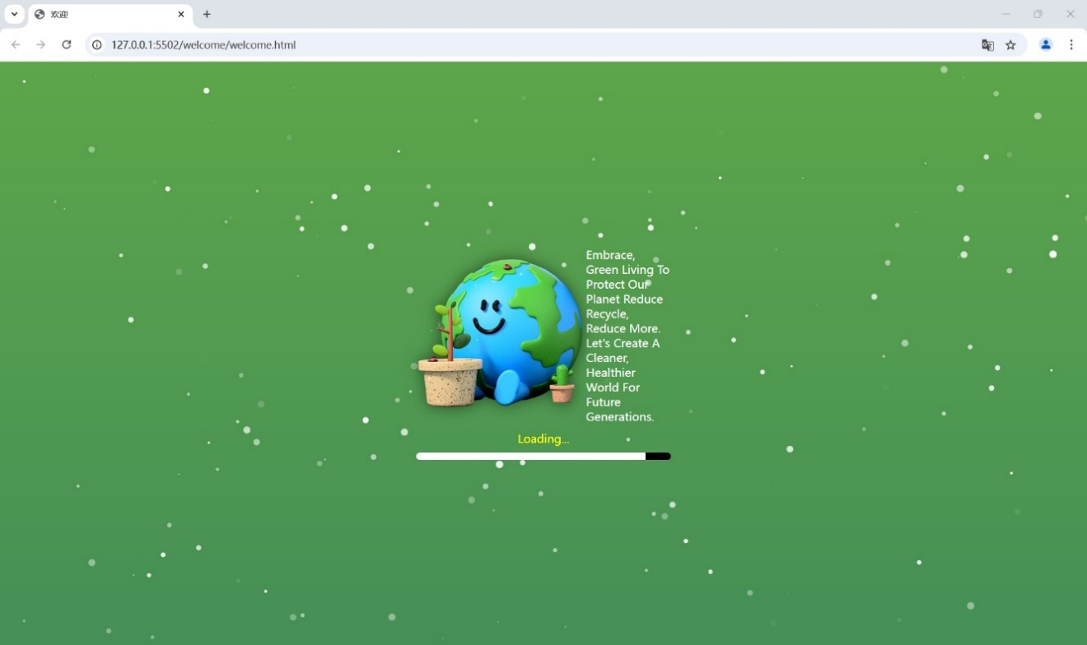

图1-1欢迎页面-加载面

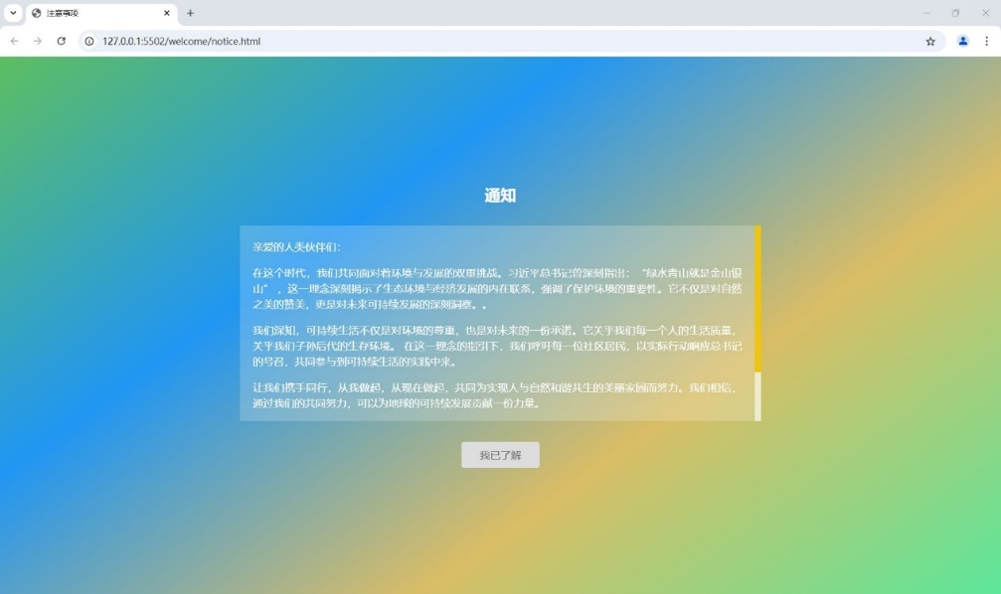

图1-2欢迎页面-通知

**>用户进入主页后，在轮播区可点击任意标题（如生态护林员）了解详情，也可通过下拉的方式进行浏览。**

2)主页：展示习近平总书记关于绿色环保的重要讲话、最美生态护林员的故事、科普知识、可持续生活实践等丰富内容。

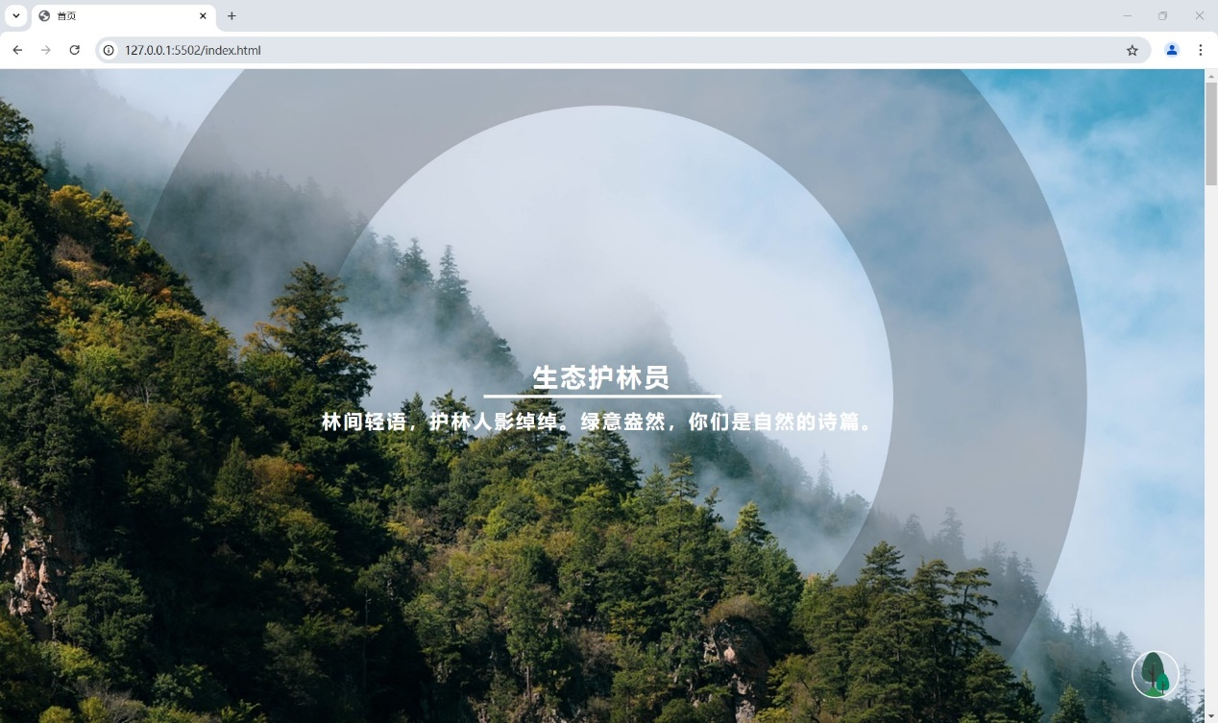

图2-1主页-轮播

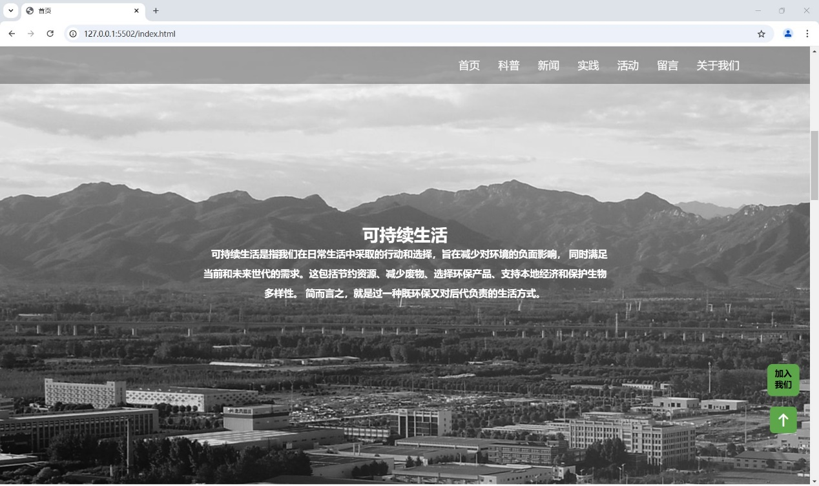

图2-2主页-总概念

**>下拉到达新闻区，用户若想了解视频/文章，可点击对于区域旁的 “>>查看更多”**

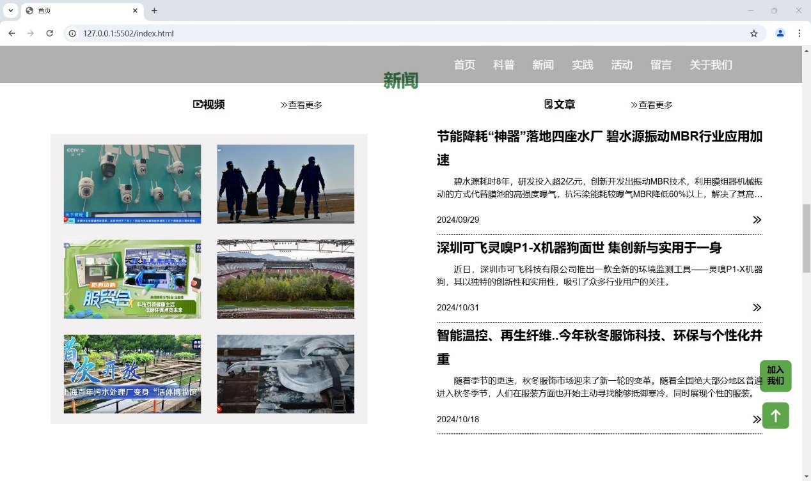

图2-3主页-新闻区

**>下拉到达低碳通区，用户若想了解详情，可点击 “>>查看更多”**

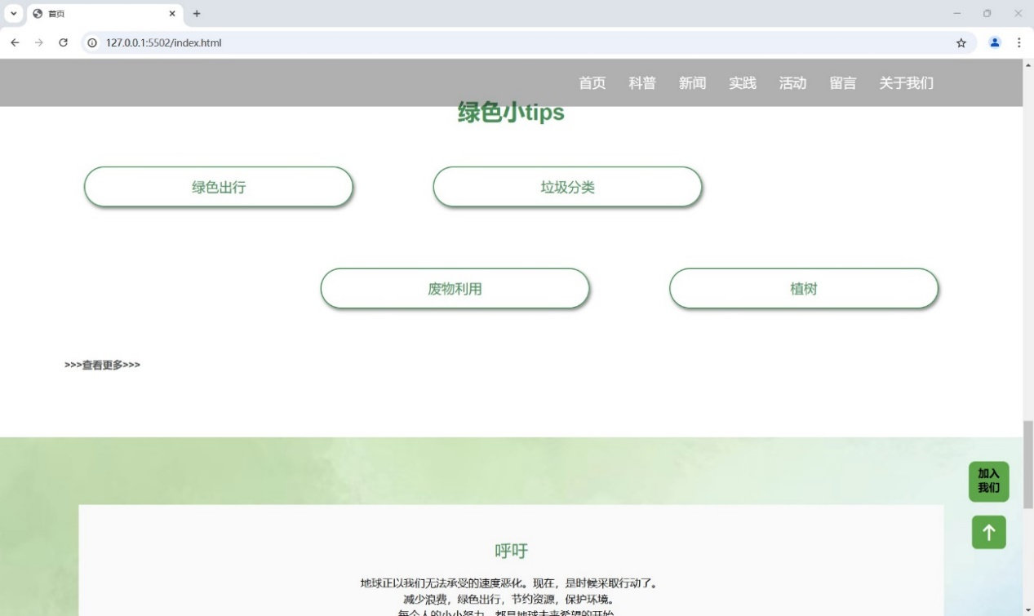

图2-4主页-低碳通

**>下部报名区，用户若有意成为志愿者，可点击“**[**我已知悉,成为志愿者**](http://127.0.0.1:5503/homepage/homepage.html)**”/左侧“加入我们”按钮实现**

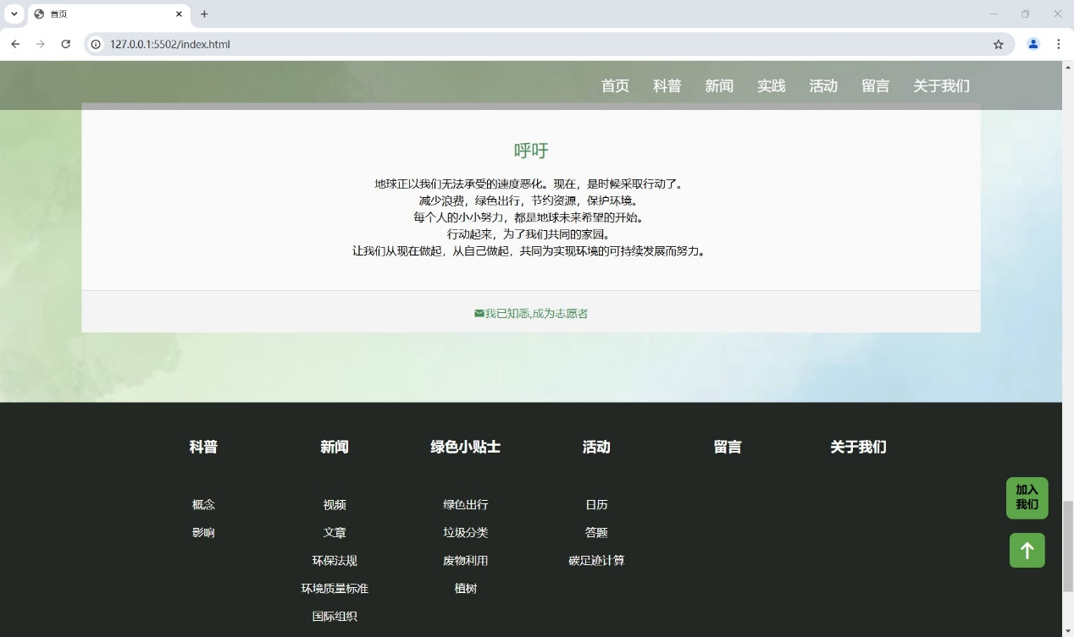

图2-5主页-报名区

**>回到导航栏点击“科普”，即可浏览科普区**

3)科普：它包含丰富的内容，如文章、视频、图片和表格，介绍可持续生活的各个方面，包括环境责任、资源效率、绿色消费等。用户可以通过点击页面中的链接获取更多信息，并通过互动元素如音频播放和图片轮播来增强体验。

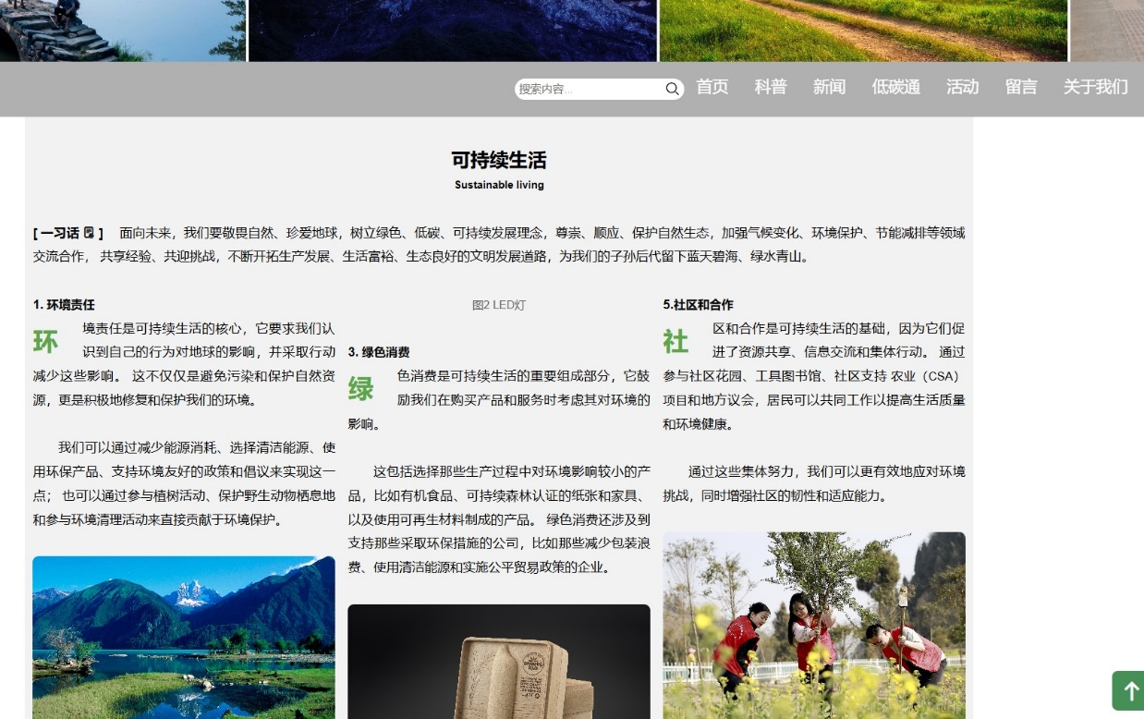

图3科普区-概念

**>回到导航栏点击“新闻”，即可浏览新闻区，点击其旁边的绿色菜单栏对应的白色字体可得到相应的内容（如点击菜单栏视频的“教育”，用户便可观看有关环保教育的视频）或是点击“查看更多”即可**

4)新闻：专注于环保教育和信息共享，提供环境新闻、环保政策与行动、可持续产品与服务、环保教育视频和访谈等。

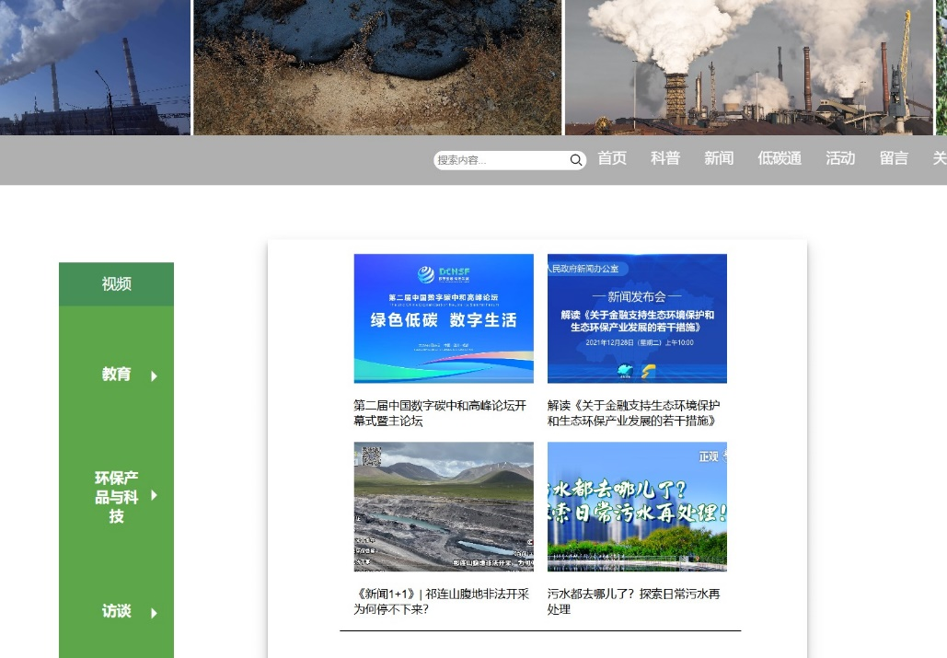

图4新闻区（部分展示）

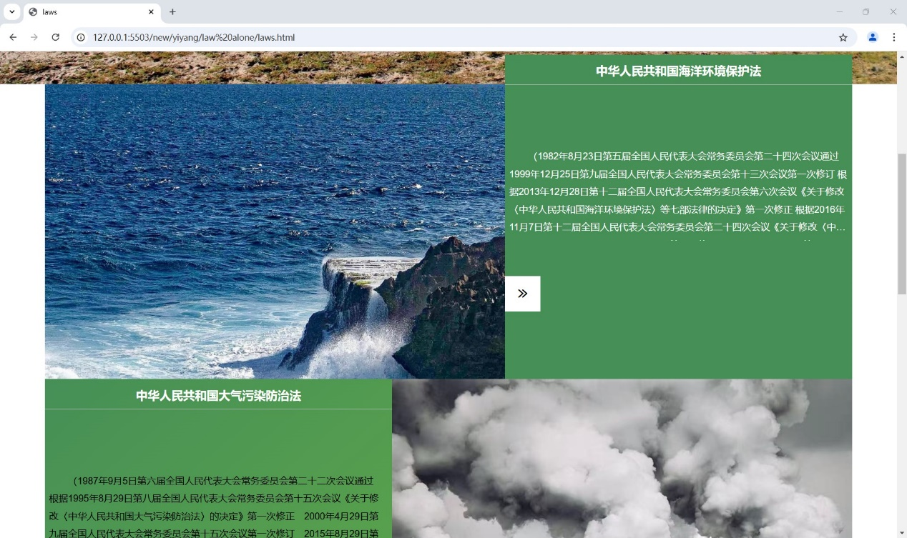

图4-1新闻区-环保法律介绍

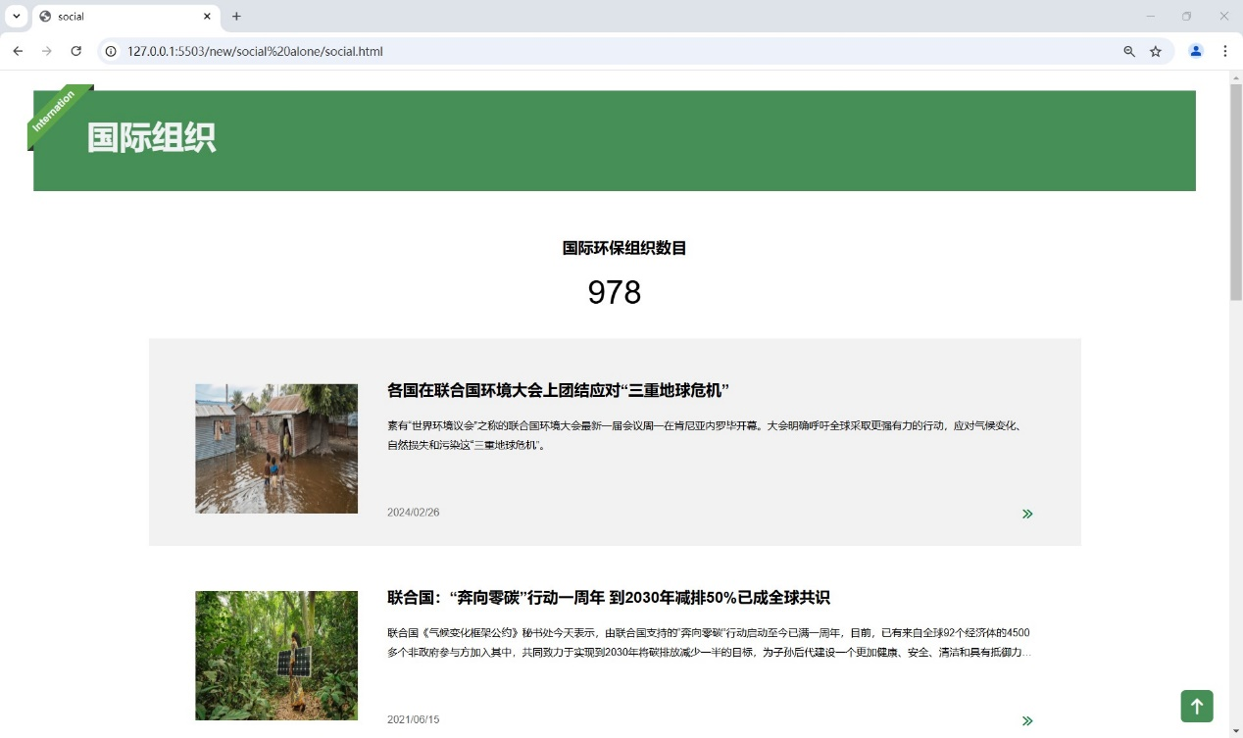

图4-2新闻区-社会组织介绍

**>回到导航栏点击“低碳通”，即可浏览低碳通区，其左或右都带有绿色矢量图形，可点击进入对应内容了解详情。**

5)低碳通：教育和提醒用户关于绿色生活和可持续发展的重要性，提供绿色出行、垃圾分类、废物利用和植树等主题的详细信息和交互式图表。

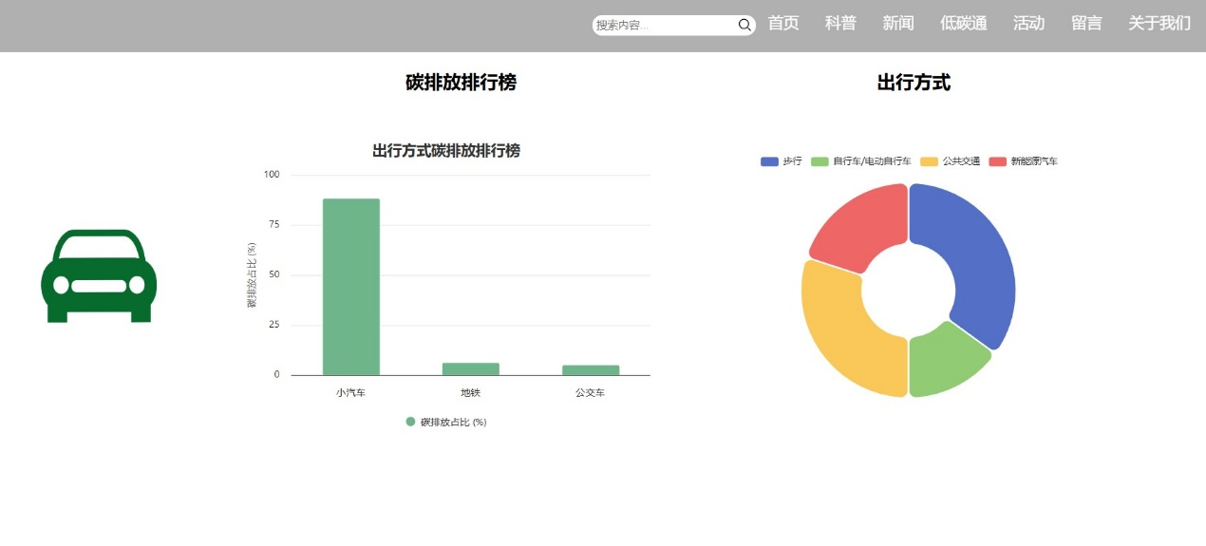

图5低碳通区（部分展示）

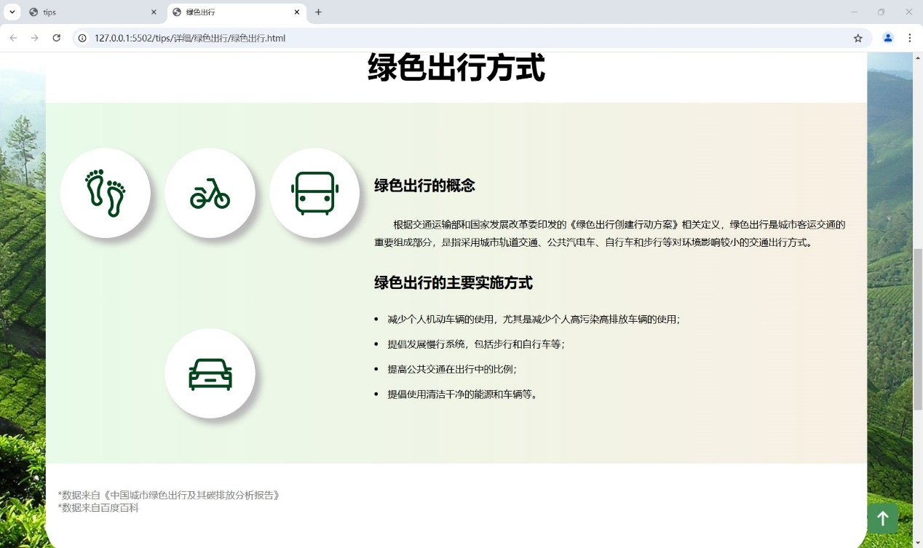

图5-1低碳通-出行建议

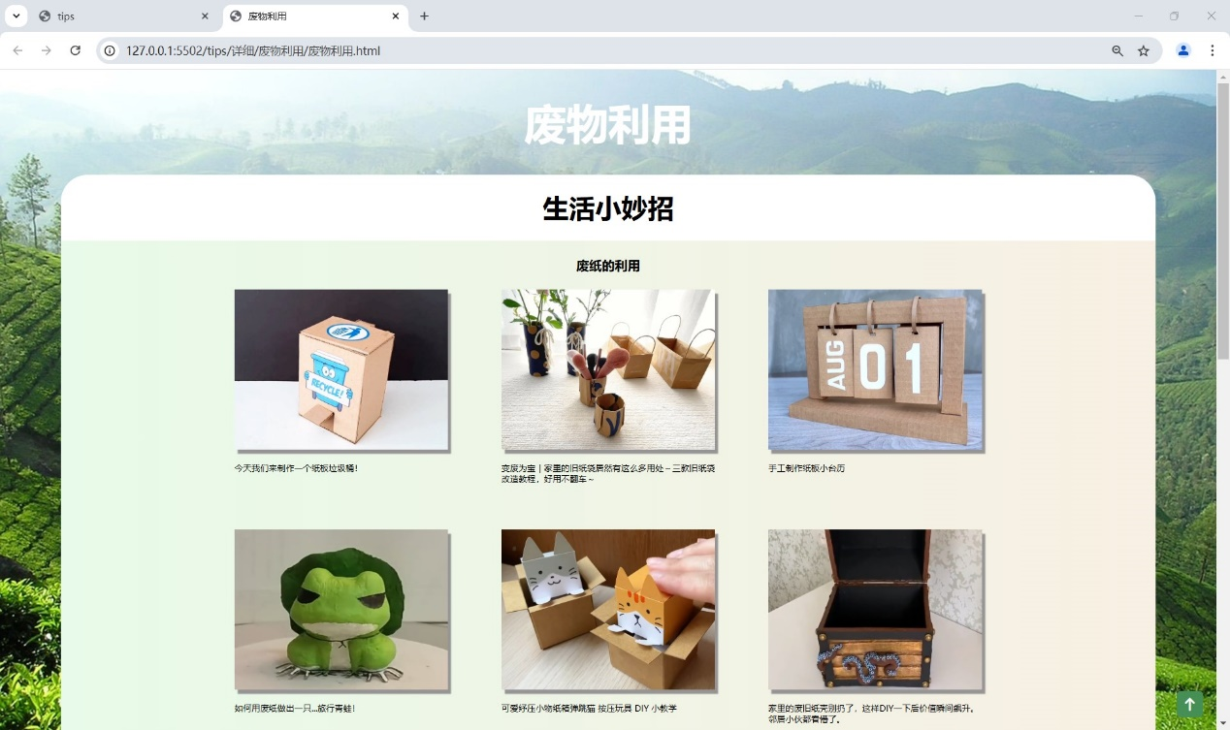

图5-2低碳通-废物利用建议

**>回到导航栏点击“活动”，即可浏览活动区。日历：附页“绿水青山就是金山银山”用户可点击了解概念，日历页面右下角有“>”,可进行翻阅，日历带有地球图标的数字可点击进入，了解环保节日。**碳足迹与环保问答：可在每个区域的“点击进入”

6)活动：提供环保知识、社区活动信息和互动平台，鼓励用户参与环保行动，包括视频教育内容、环保产品展示、社区活动日历等。

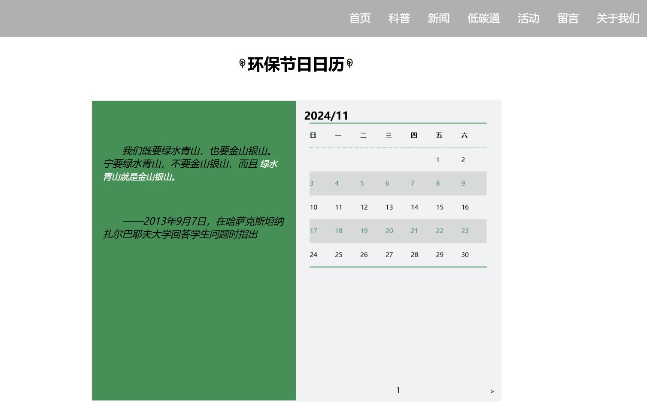

图6-1活动区-环保节日日历

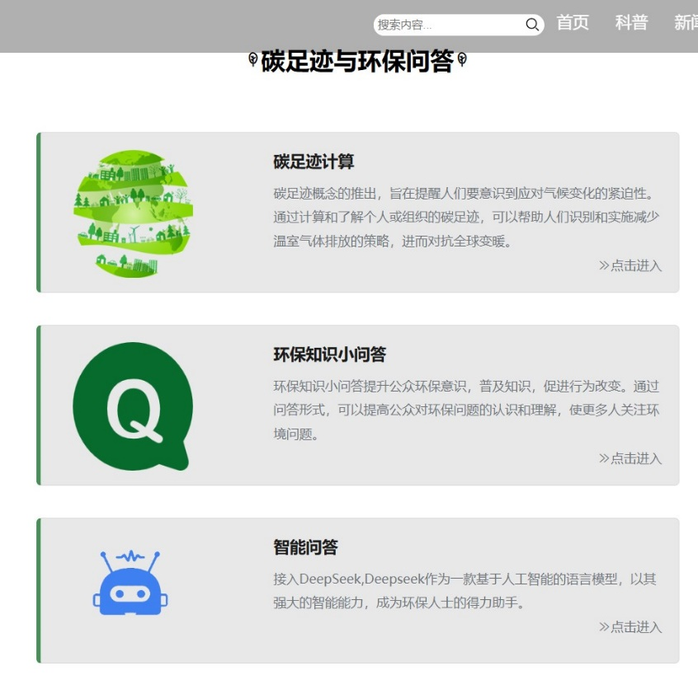

图6-2活动区-碳足迹与环保问答

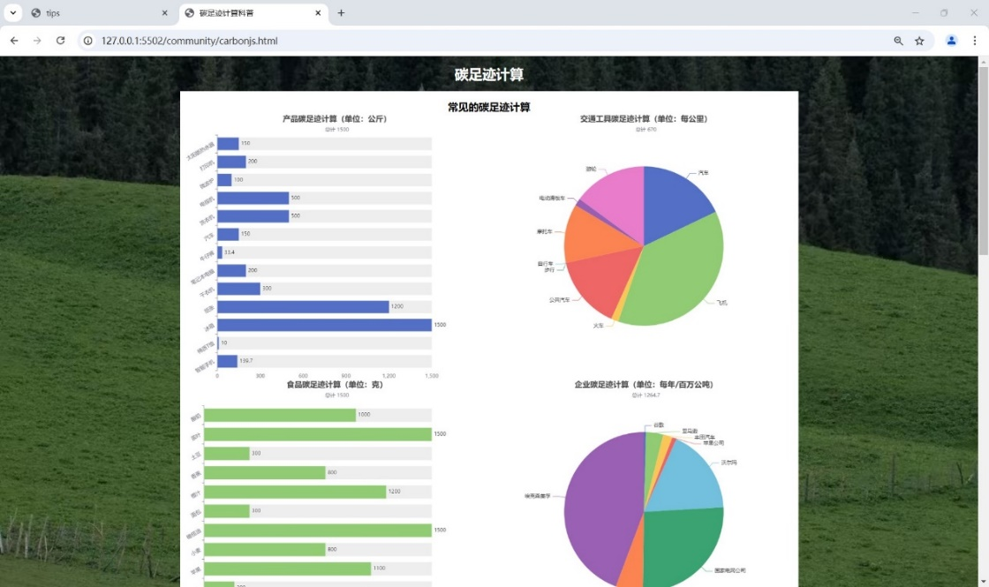

图6-2-1碳足迹计算

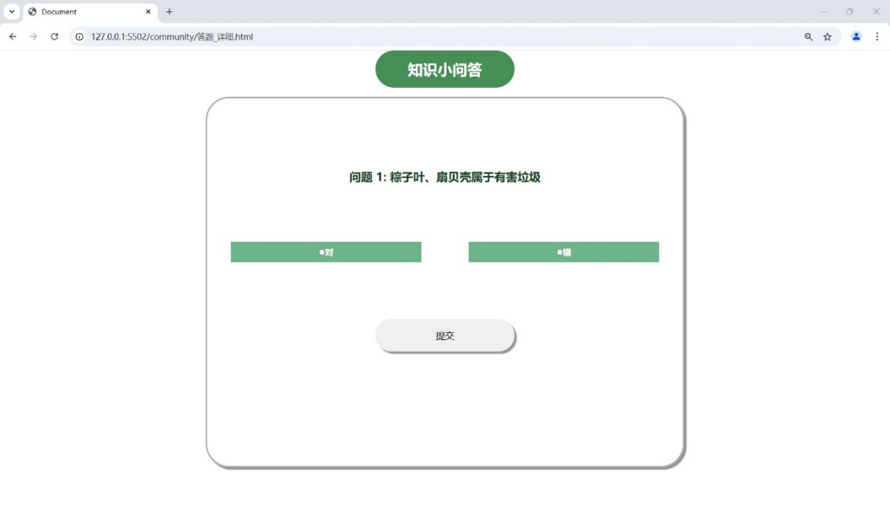

图6-2-2环保知识问答

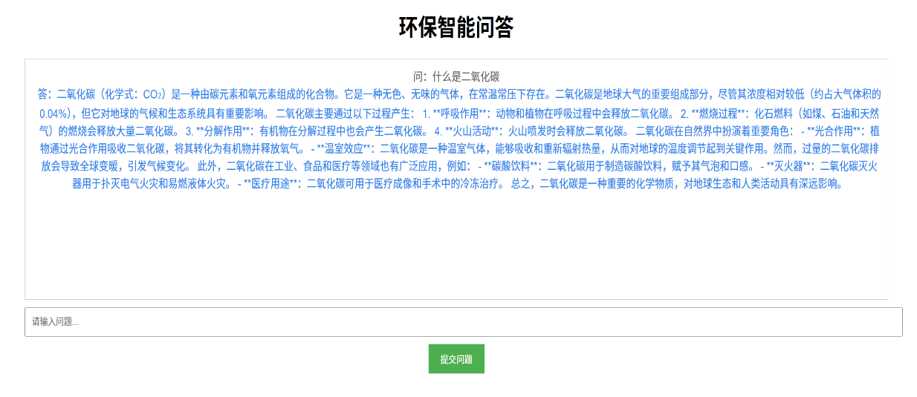

图6-2-3环保智能问答

**>回到导航栏点击“留言”，即可浏览留言区。用户填写信息后点击确认，可提交发送留言。**

7)留言：提供环境教育、新闻、访谈、产品技术展示和留言板等功能，让用户能够参与讨论和互动。

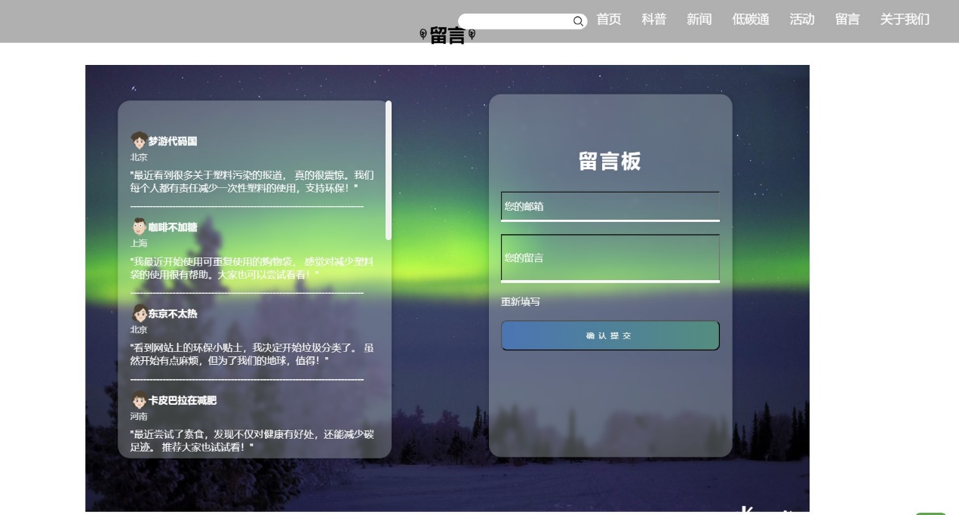

图7留言区

**>回到导航栏点击“关于我们”，即可浏览。用户可点击下方小图标了解详情。**

8)关于我们：其包含团队介绍、工作分配、技术介绍和联系方式等板块。用户可以通过点击页面底部的导航按钮来切换不同的页面，获取相应的信息。

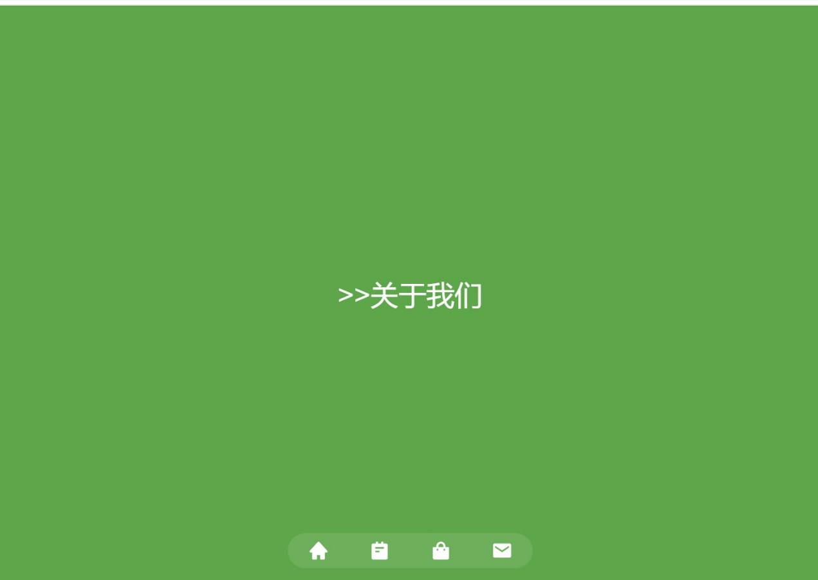

图8关于我们

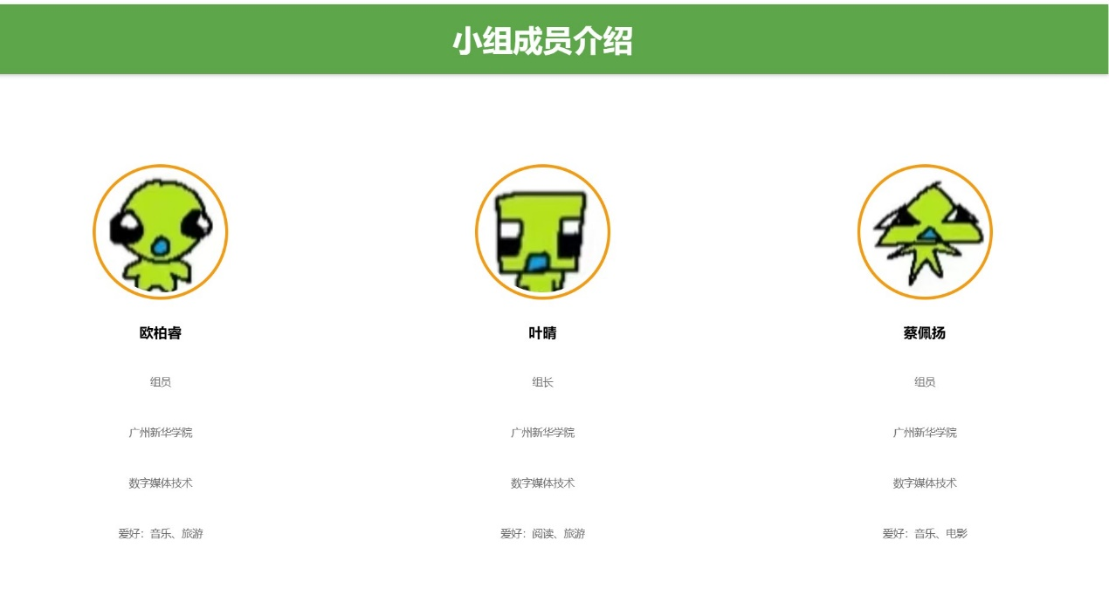

图8-1关于我们-成员介绍

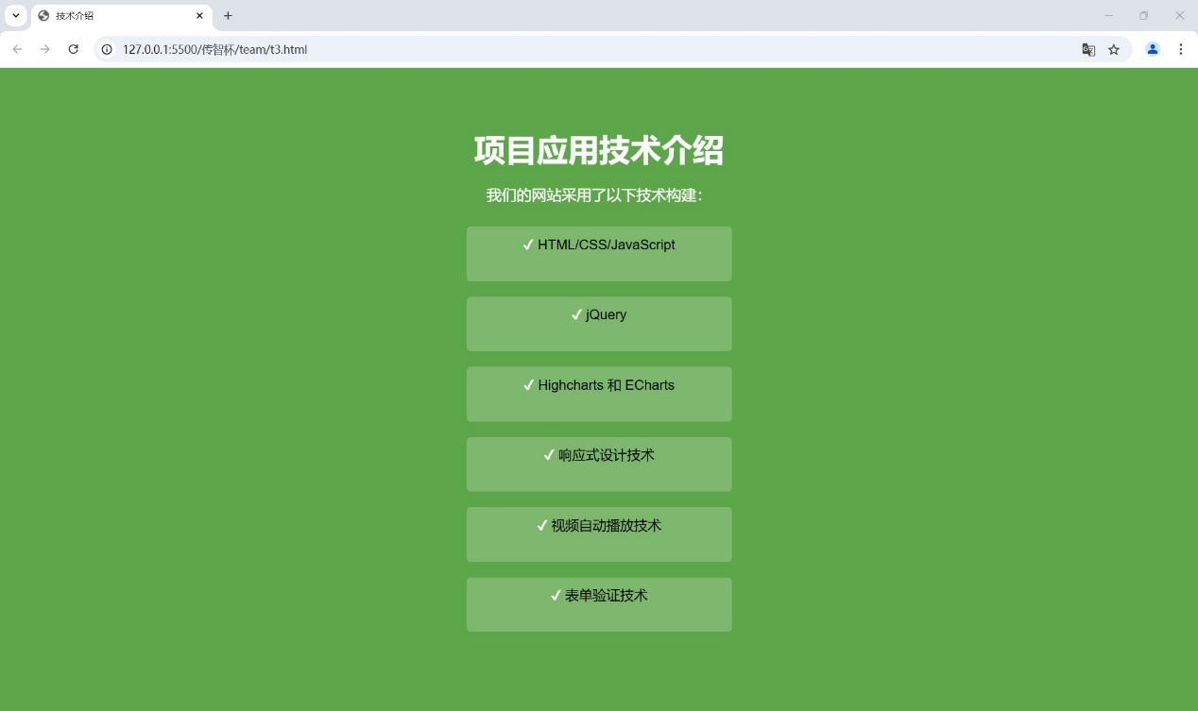

图8-2关于我们-技术介绍

用户可以通过浏览器访问网站，无需安装额外软件，即可享受响应式设计带来的便捷体验

**2.项目亮点**

**1)沉浸式体验**：通过精心设计的动画效果和视觉变化，如滚动触发的动画和雪花飘落效果，我们为用户提供了一种沉浸式的浏览体验。这种体验不仅增加了网站的吸引力，而且通过视觉语言强化了环保信息的传递，使环保意识深入人心。

**2)互动性与参与感**：网站通过集成视频、文章、留言板等多种信息载体，结合动态效果和响应式设计，提供了丰富的用户体验。用户不再是被动接受信息，而是可以通过参与讨论、观看视频、阅读文章等方式，主动参与到环保行动中来，这种参与感是提升公众环保意识的关键。

**3)内容的深度与广度**：我们网站的内容覆盖了环保的多个方面，从政策解读到生活实践，从科普知识到社区互动，为用户提供了一个全面的环保知识平台。这种内容的深度与广度，不仅让用户了解到环保的重要性，还提供了实际可行的环保行动指南。

**4)教育意义的强化**：通过展示生态护林员的事迹、提供科普知识、强调可持续生活的重要性，以及展示习近平总书记的讲话，项目旨在提高公众的环保意识。这种教育意义的强化，使得网站不仅仅是一个信息平台，更是一个教育和启发思考的空间。

**5)环保行动的倡导**：我们网站特别强调将环保知识转化为实际行动，通过提供绿色出行、垃圾分类、废物利用和植树等主题的详细信息和交互式图表，鼓励用户将环保意识落实到日常生活中，从而实现环保主题的升华。

**6)美学与环保的结合**：网站的设计不仅追求美观，更体现了环保的理念。通过使用绿色调、自然元素和环保图标，我们网站在视觉上传达了环保的主题，使美学设计与环保理念相得益彰。

**3.Web网页使用情况概述**

本网站适用于所有对环保和可持续发展感兴趣的用户，包括学生、教育工作者、政策制定者和普通公众。

用户可以轻松地在不同页面间导航，获取信息，并通过内置的链接访问更多资源。网站的设计注重用户体验，通过动态效果和响应式布局，确保在不同设备上都能提供良好的访问体验。

此外，网站还提供了返回顶部的按钮，方便用户在浏览长页面时快速导航。

**4.涉及的关键技术**

**1) HTML/CSS/JavaScript**：构建网页结构、样式设计和动画效果，以及实现用户交互和动态内容加载。

**2)jQuery**：简化HTML文档遍历和操作、事件处理、动画和Ajax等操作。

**3) Highcharts和ECharts图表库**：用于创建图表和可视化数据，提供直观的数据展示。

**4)响应式设计技术**：使用媒体查询和流体布局，确保网站在不同设备上都能良好展示。

**5)视频自动播放技术**：在新闻和留言板块中，提供视频内容的自动播放功能，增强信息传递效果。

**6)表单验证技术**：在留言板块中，确保用户输入的有效性和安全性

**5.项目优化**

1. 视觉素材优化：全面替换带有水印、变形以及不符合规范的联网图片，确保所有视觉元素清晰、专业。

2. 交互功能改进：优化新闻按钮设计，调整部分功能区布局，提升操作便捷性。

3. 界面一致性增强：统一导航栏和底部链接的名称，确保网站整体风格一致。

4. 页面布局调整：微调部分页面底部长度，优化页面布局，提升视觉效果。

5. 轮播图更新：更新轮播图内容，使其更契合页面主题，并优化显示效果。

6. 交互细节优化：修复点击显示错乱和首页样式不美观的问题，提升整体界面美观度。

7. 数据存储与展示优化：

• 留言功能优化：留言可存储至数据库，并在左侧留言面板实时展示。

• 报名信息存储：报名信息可存入数据库，便于后续管理。

• 意见反馈：用户发送的意见存入数据库，并自动发送至管理员邮箱。

8. 功能拓展：

• 增加前端搜索功能，提升用户查找信息的效率。

• 接入DeepSeek智能问答系统，为用户提供简单易用的智能问答服务。

**注：本项目已在B站发布，并于“传智杯”初赛中荣获二等奖。感谢大家的支持，我们会继续努力！**